一年级英语期末试题
听力部分
- 听音，选出与你所听到的单词相符的图片。
( ) 1、A 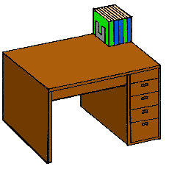 B 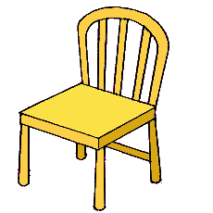
( ) 2、A B
（ ）3、 A B
（ ）4、A 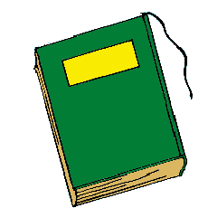 B 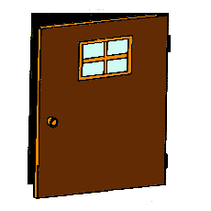
（ ）5、A 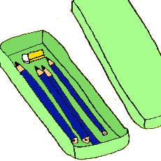 B 

二、听一听，标序号

( ) ( ) ( ) ( )
四、听录音，判断正误

( ) ( )
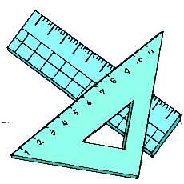

( ) ( ) ( )

四、听音涂色。

1、 2、 3、
4、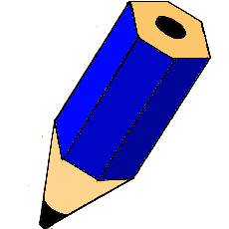 5、
五、听音圈词。
2、That is a . (dog cat)
3、This is our . ( classroom book )
4、This is a . (dog cat )
8、It’s school bag. (my、 I)
9、What’s ? (this、that)
10、It’s eraser. (a、 an)
11、How old are . (you、 your)
12、 birthday. (Happy、 How)
13、A red kite you. (for、 to)
14、Stand , please！ (up、 down)
笔试部分
五、看单词连线。
1、teacher
2、desk
3、dog 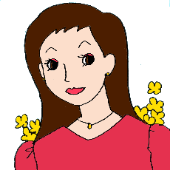
4、c at
5、chair
五、看数字连线。
six 

five

seven 

nine 

eight 

